此文件为原创，请珍惜作者劳动成果。
学习之前先开几个文件：
- IAR_EWARM_user_manual.pdf
- Cortex-M3权威指南Cn.pdf
- 开发板设计说明.pdf
- 开发板原理图.pdf
- STM32F10xxx_固件函数库-精简版--去掉了最后两页.pdf
- 到 STM32F107器件手册(en).pdf
- 【中文】STM32F系列ARM内核32位高性能微控制器参考手册V10_1.pdf

分别简称为：《IAR手册》《权威指南》《开发板设计说明》《开发板原理图》《库函数手册》《107手册》 《微控制器手册》

在UCGUI上修改－》UcGui&AD&Com

1.删除不必要的包含文件和文件夹文件
具体操作请自行分析和修改

2.拷备AD文件，添加接口驱动
拷备adc.c及adc.h到project文件夹中，并添加到工程中

从库中添加接口驱动文件：stm32f10x_dma.c 和stm32f10x_adc.c

3.主程序main.c修改
添加以下代码，不是覆盖
Main.c中添加：

#include “ad.h”

Main（）中添加：
ADC_Config();

中间添加
/*以下显示测量值*/
uint16_t Precent = 0;
uint32_t Voltage = 0;
uint16_t adcvalue;

/*以下显示测量值*/
getadcvalue(&adcvalue);
Precent = (adcvalue*100/0x1000);
Voltage = adcvalue * 3300/0x1000;
printf("\r\n 当前AD转换结果为：0x%X, 百分比为：%d% ，电压值：%d.%dV \n\r",
adcvalue, Precent, (uint32_t)Voltage/1000, Voltage%1000);

按下KEY2键后，串口显示：
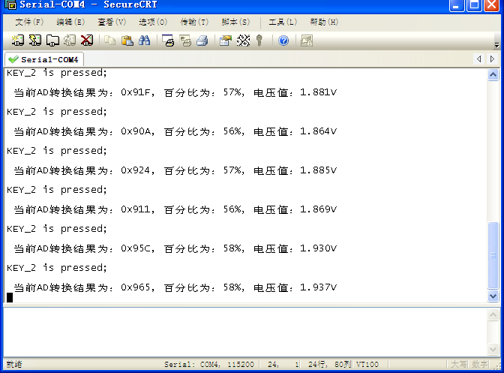

5.AD转换过程详解， AD的配置过程
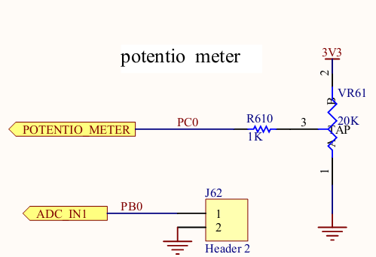
参考电压：
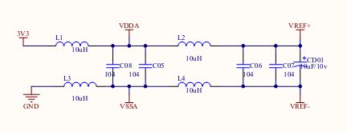
开发板上ADC转换结果是12位的二进制数，最小转换结果是0x0000,最大转换结果是0x0FFF,所以定义16位变量adcvalue来保存转换结果。

计算公式如下：
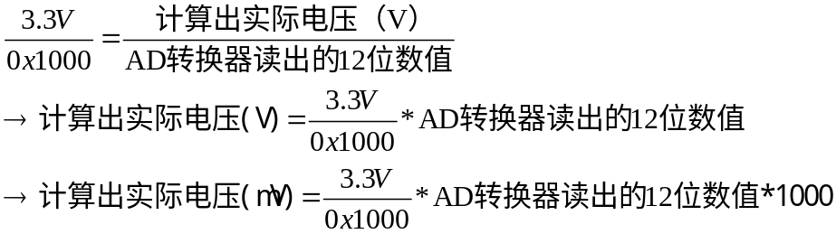

6. DMA配置
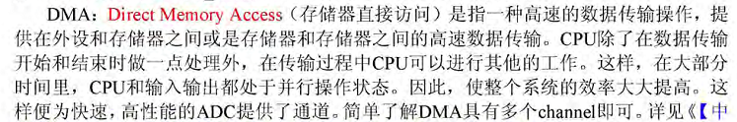
《控制器手册》P147
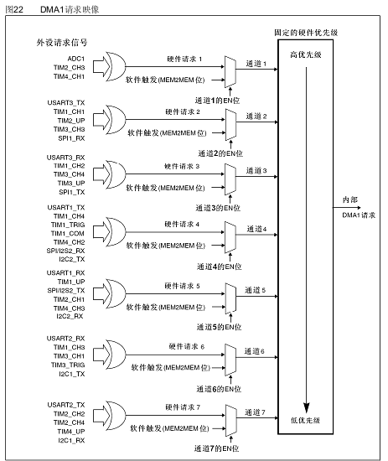
DMA_DeInit(DMA1_Channel1); 《固件库手册》P89
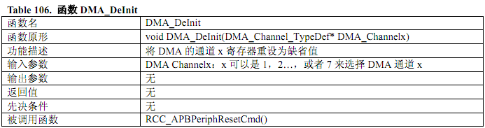
DMA_Init(DMA1_Channel1, &DMA_InitStructure); 《固件库手册》P89
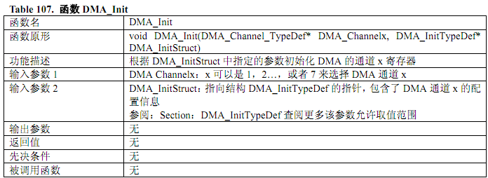
DMA_Cmd(DMA1_Channel1, ENABLE); 《固件库手册》P92 //通道1使能
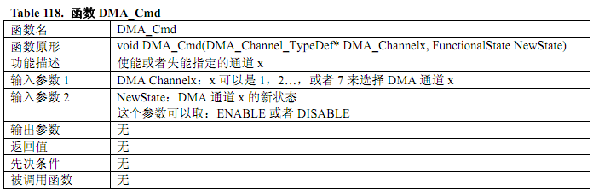

ADC_Init(ADC1, &ADC_InitStructure); 《固件库手册》P42
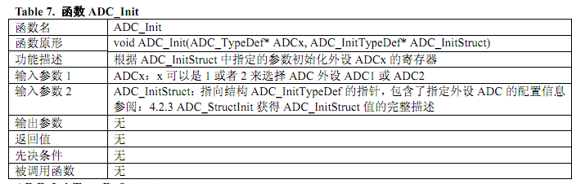
ADC_RegularChannelConfig(ADC1, ADC_Channel_10, 1, ADC_SampleTime_55Cycles5); 《固件库手册》P49
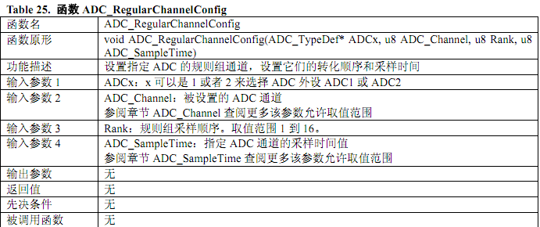
ADC_DMACmd(ADC1, ENABLE);P45
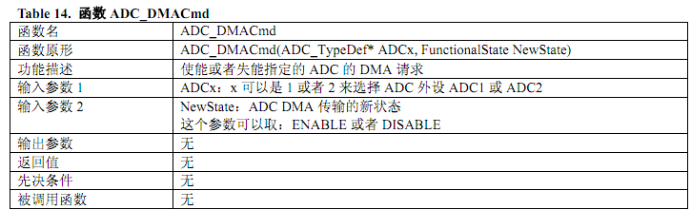

ADC_Cmd(ADC1, ENABLE); P44
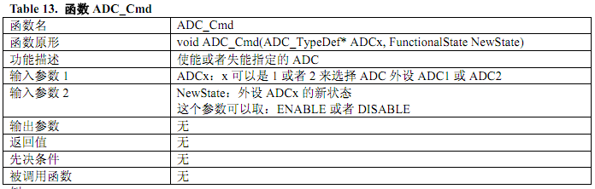
ADC_ResetCalibration(ADC1);P46
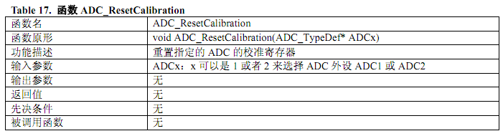
ADC_StartCalibration(ADC1);P46
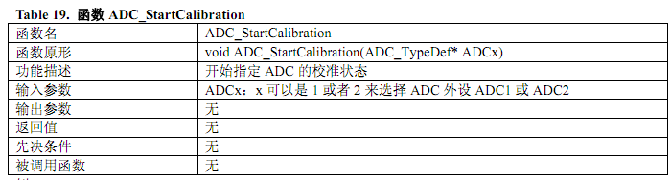
ADC_SoftwareStartConvCmd(ADC1, ENABLE); P47
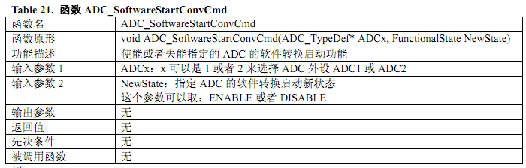
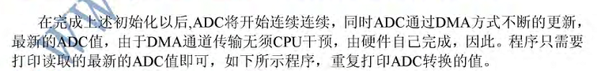

DMA1映射表（107英文手册P189）
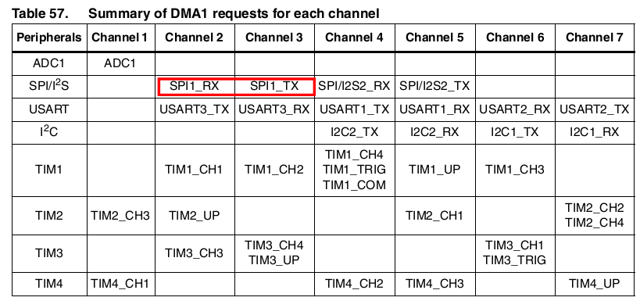
DMA2映射表（107手册 P190）
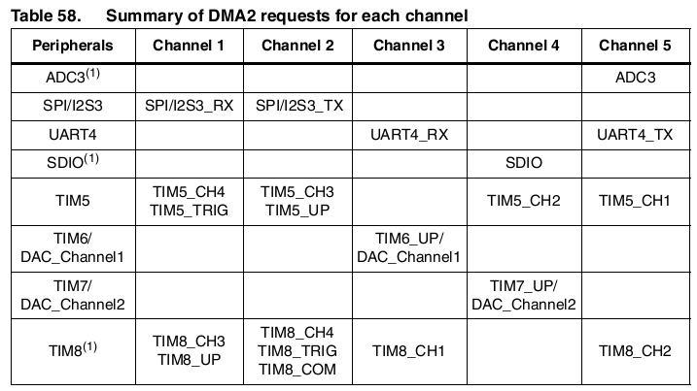

7. AD配置 AD相关知识
STM32F107 一共只有2个12位的ADC转换器，有18个ADC的输入（包含一个参考电压和温度传感器），18个模拟量通道是通过规则和注入的配置，轮换进行ADC转换的。不是有16个AD转换器。
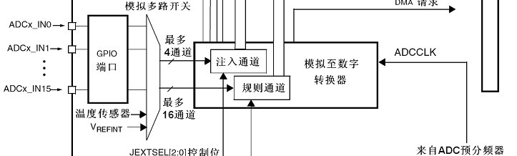

ADC的注入组与规则组有何区别
转载▼
TM32的ADC可以对一组指定的通道，按照指定的顺序，逐个转换这组通道，转换结束后，再从头循环；这指定的通道组就称为规则组。但是实际应用中，有可能需要临时中断规则组的转换，对某些通道进行转换，这些需要中断规则组而进行转换的通道组，就称为注入组。
对于ADC模块来说，它按规则转换规则组时，被要求临时转换规则组之外的某些通道，就好像这组通道临时注入了原来的顺序，所以形象地称其为注入组。
STM32的每个ADC模块通过内部的模拟多路开关，可以切换到不同的输入通道并进行转换。STM32特别地加入了多种成组转换的模式，可以由程序设置好之后，对多个模拟通道自动地进行逐个地采样转换。
有2种划分转换组的方式：规则通道组和注入通道组。通常规则通道组中可以安排最多16个通道，而注入通道组可以安排最多4个通道。
在执行规则通道组扫描转换时，如有例外处理则可启用注入通道组的转换。
一个不太恰当的比喻是：规则通道组的转换好比是程序的正常执行，而注入通道组的转换则好比是程序正常执行之外的一个中断处理程序。
再举一个不一定使用的例子：
假如你在家里的院子内放了5个温度探头，室内放了3个温度探头；你需要时刻监视室外温度即可，但偶尔你想看看室内的温度；因此你可以使用规则通道组循环扫 描室外的5个探头并显示AD转换结果，当你想看室内温度时，通过一个按钮启动注入转换组(3个室内探头)并暂时显示室内温度，当你放开这个按钮后，系统又 会回到规则通道组继续检测室外温度。
从系统设计上，测量并显示室内温度的过程中断了测量并显示室外温度的过程，但程序设计上可以在初始化阶段分别设置好不同的转换组，系统运行中不必再变更循 环转换的配置，从而达到两个任务互不干扰和快速切换的结果。可以设想一下，如果没有规则组和注入组的划分，当你按下按钮后，需要从新配置AD循环扫描的通 道，然后在施放按钮后需再次配置AD循环扫描的通道。
上面的例子因为速度较慢，不能完全体现这样区分(规则组和注入组)的好处，但在工业应用领域中有很多检测和监视探头需要较快地处理，这样对AD转换的分组将简化事件处理的程序并提高事件处理的速度。

《微控制器手册》P155
《微控制器手册》P157
